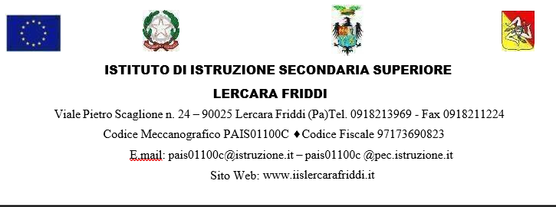

PNRR MISSIONE 4. Investimento 1.4 Piano Nazionale di Ripresa e Resilienza, Missione 4 – Istruzione e ricerca –Componente1–Potenziamento dell’offerta dei servizi di istruzione: dagli asili nido alle Università Investimento
1.4: Intervento straordinario finalizzato alla riduzione dei divari territoriali nelle scuole secondarie di primo e di secondo grado e alla lotta alla dispersione scolastica (D.M. 170/2022)-
Identificativo progetto:M4C1I1.4-2022-981-P-16751
Titolo del Progetto: LA SCUOLA RACCOGLIE LA SFIDA
CUP: H84D22004920006

MODULO DI ADESIONE PER CORSI DI MENTORING E ORIENTAMENTO

STUDENTI/STUDENTESSE MINORENNI

NOI SOTTOSCRITTI …………………………………………………………………………………………………………………………
GENITORI di ……………………………………………………………………… frequentante la classe sezione
……… indirizzo ……………………………… nato/a a …………………………………………………… il ………/………/………
e residente a in via/piazza
……………………………………………………………………………………………………………… n. …………………………

DICHIARIAMO
Di conoscere ed accettare i contenuti, le finalità, gli obiettivi del Progetto“LA SCUOLA RACCOGLIE LA SFIDA” e di decidere con piena consapevolezza rispetto all’accesso al percorso individuale di mentoring.

AUTORIZZIAMO
Il/la proprio/a figlio/a a frequentare le seguenti attività didattico-formative relative al progetto “LA SCUOLA RACCOGLIE LA SFIDA”

PERCORSI DI MENTORING E ORIENTAMENTO (20ore)
- Coaching motivazionale, mentoring e orientamento,sostegno alle competenze disciplinari (individuale)

Luogo e data ……………………………………………………

Firma dei genitori
…………………………………………………………………

…………………………………………………………………

